**TUGAS AKHIR DAN UJIAN AKHIR SEMESTER (UAS)**

**LINK VIDEO RECORD SIMULASI KUIS CBT**

Kelompok 1

Anggota Kelompok : 1. Zulfani Nadia Agustina (1913022036)

2. Sofia Nurulita Hardini (1913022054)

3. Cindy May (1913022056)

P.S. : Pendidikan Fisika

Mata Kuliah : Pengembangan CBT

Dosen : Prof. Dr. Undang Rosidin, M.Pd.

Dr. Doni Andra, S.Pd., M.Sc.

Anggreini, S.Pd., M.Pd.

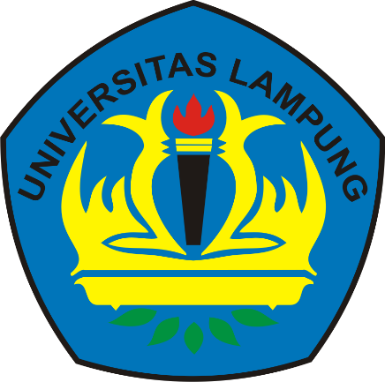

**Jurusan Pendidikan Matematika dan Ilmu Pengetahuan Alam**

**Fakultas Keguruan dan Ilmu Pendidikan**

**Universitas Lampung**

**2022**

LINK VIDEO RECORD SIMULASI KUIS BERBASIS CBT MENGGUNAKAN 6 APLIKASI

<https://bit.ly/Kelompok1_VideoRecord_UAS_PengembanganCBT>

LINK 6 APLIKASI PENGEMBANGAN CBT :

1. PROPROFS

MATERI : PENJUMLAHAN VEKTOR

<https://www.proprofs.com/quiz-school/ugc/story.php?title=mzuwmdiyoa2prt>

1. MENTIMETER

MATERI : GETARAN HARMONIS SEDERHANA

<https://www.mentimeter.com/app/presentation/746f93a5bd91046db71387ba83acf233>

1. KAHOOT

MATERI : RELATIVITAS KHUSUS

<https://kahoot.it/challenge/09804554?challenge-id=6b276720-340c-4c35-8530-419374dc5a65_1655480284457>

1. WONDERSHARE QUIZ CREATOR

MATERI : MEDAN MAGNET

<https://bit.ly/Kelompok1_WondershareQuizCreator>

1. QUIZIZ

MATERI : LISTRIK STATIS <https://quizizz.com/admin/quiz/62a57363407759001e2e7b49?source=quiz_page>

1. TELEGRAM

MATERI : KONSEP DAN FENOMENA KUANTUM

Grup Telegram:<https://t.me/+rCHMV_HaOvA1NWNl>

Quizbot :<https://t.me/QuizBot>